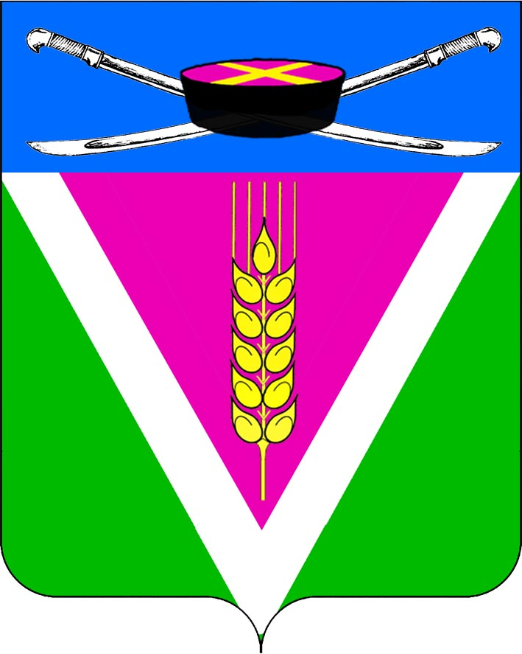
СОВЕТ НОВОЛЕУШКОВСКОГО СЕЛЬСКОГО ПОСЕЛЕНИЯ ПАВЛОВСКОГО РАЙОНА

РЕШЕНИЕ
от 09.10.2024г. № 2/8
ст-ца Новолеушковская

О внесении изменений в решение Совета Новолеушковского сельского поселения от 20 октября 2016 года № 39/100 «О налоге на имущество физических лиц»

В соответствии с главой 32 Налогового кодекса Российской Федерации, Федеральным законом от 6 октября 2003 года №131-ФЗ «Об общих принципах организации местного самоуправления в Российской Федерации», законом Краснодарского края от 26 ноября 2003 года №620-КЗ «О налоге на имущество организаций, приказом департамента имущественных отношений Краснодарского края от 9 сентября 2021 года № 2259 «Об утверждении результатов определения кадастровой стоимости зданий, помещений, объектов незавершенного строительства, машино-мест на территории Краснодарского края, в целях приведения нормативных правовых актов в соответствие с действующим законодательством Совет Новолеушковского сельского поселения Павловского района р е ш и л:
1. Внести в решение Совета Новолеушковского сельского поселения от 20 октября 2016 года № 39/100 «О налоге на имущество физических лиц» следующие изменение:
1.1. Изложить пункт 3 решения в новой редакции:
« - граждан, призванных на военную службу по мобилизации в Вооруженные силы Российской Федерации, а также их супругов, детей (несовершеннолетних и совершеннолетних детей, обучающихся в образовательных учреждениях по очной форме обучения до завершения ими обучения). Налоговая льгота предоставляется в размере подлежащей уплате налогоплательщиком суммы налога в отношении одного объекта налогообложения, находящегося в собственности и не используемого в предпринимательской деятельности.
Основанием для предоставления льготы вышеуказанным гражданам являются: справка военного комиссариата о призыве гражданина на военную службу по мобилизации в Вооруженные силы Российской Федерации, копия свидетельства о заключении брака (для супруги (супруга), копия свидетельства о рождении ребенка, при необходимости – также копия свидетельства об установлении отцовства (для несовершеннолетних детей),

2
справка из образовательного учреждения (для совершеннолетних детей, обучающихся по очной формы обучения).
Супруги, дети (несовершеннолетних и совершеннолетних детей, обучающихся в образовательных учреждениях по очной форме обучения до завершения ими обучения), имеющие право на налоговую льготу, установленную настоящим решением, представляют в налоговый орган по своему выбору заявление о предоставлении налоговой льготы, а также документы, подтверждающие право налогоплательщика на налоговую льготу.
Представление заявления о предоставлении налоговой льготы, подтверждение права налогоплательщика на налоговую льготу, рассмотрение налоговым органом такого заявления, направление налогоплательщику уведомления о предоставлении налоговой льготы либо сообщения об отказе от предоставления налоговой льготы осуществляется в порядке, аналогичном порядку, предусмотренному пунктом 3 статьи 361.1. Налогового Кодекса Российской Федерации.».
2. Решение опубликовать в районной газете «Единство».
3. Контроль за выполнение настоящего решения возложить на постоянную комиссию Совета Новолеушковского сельского поселения Павловского района по финансам, бюджету, налогам и инвестиционной политике (Баранов).
4. Настоящее решение вступает в силу со дня его официального опубликования и распространяется на правоотношения, возникшие с 1 января 2024 г.

Глава Новолеушковского сельского
Поселения Павловского района Д.В.Садько

Председатель Совета
Новолеушковского сельского
поселения Павловского района Т.И.Курасова

